Министерство образования и науки Российской Федерации

Федеральное государственное автономное образовательное учреждение высшего образования

«Национальный исследовательский Томский политехнический Университет»



Центр цифровых

образовательных технологий

01.03.02 «Прикладная математика и информатика»

Лабораторная работа № 4

по дисциплине:

**Теория игр**

|  |  |  |  |  |  |
| --- | --- | --- | --- | --- | --- |
| **Исполнитель:** |  | | | | |
| студент группы | 0В02 |  | Редько Дмитрий Александрович |  | 12.09.2023 |
|  |  |  |  |  |  |
| **Руководитель:** |  | | | | |
| преподаватель |  |  | Шевелев Геннадий Ефимович |  |  |
|  |  |  |  |  |  |

Томск — 2023

**Цель работы:** Решение транспортной задачи

**Задание:** Решить транспортную задачу:

* с помощью надстройки Поиск решения Excel;
* методом потенциалов.

**Решение**

1. С помощью надстройки Поиск решения Excel;

* Задание 1.

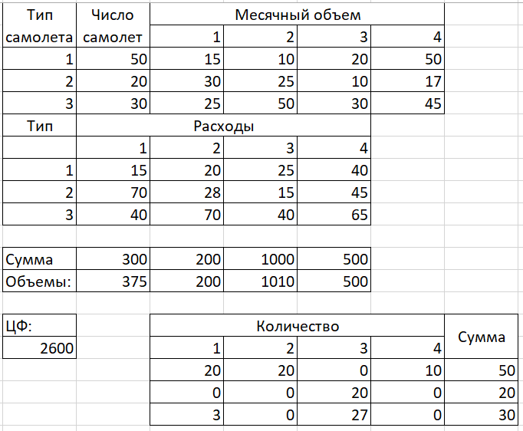

Полученные результаты сходятся с представленными в задании ответами ЦФ 2600, матрица количества также совпадает.

* Задание 2.

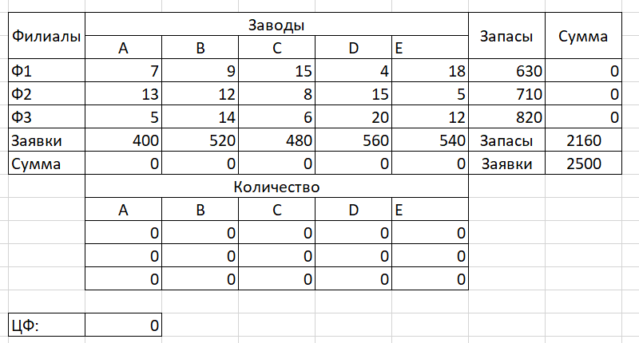

Из теории следует, что сумма запасов должна быть больше, чем спрос потребителя. В данном случае это условие не выполняется, значит решения не существует.

* Задание 3

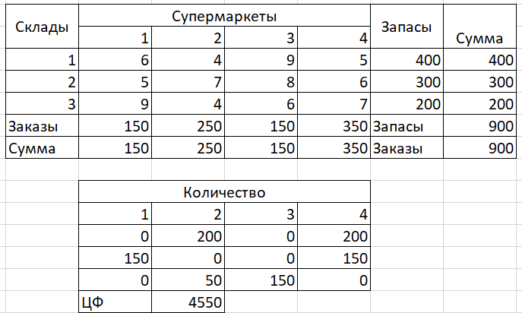

В данной задаче получены оптимальные результаты и минимум целевой функции.

1. Решить транспортную задачу методом потенциалов в режиме on-line с помощью сайта

* Задание 1

Функционал сайта не предполагает решение поставленной задачи.

* Задание 2

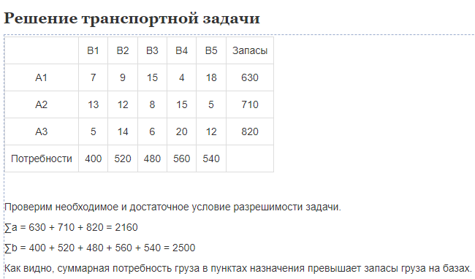

Задача аналогичным образом не имеет решения.

* Задание 3

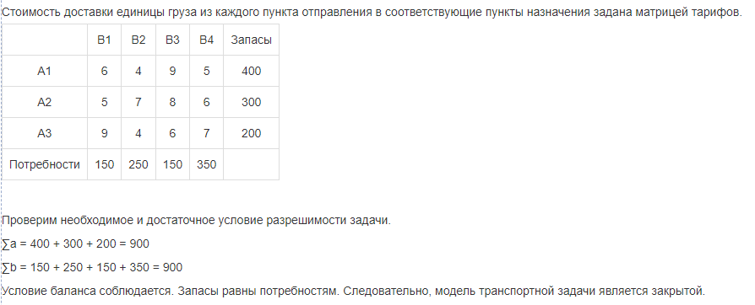

­­ 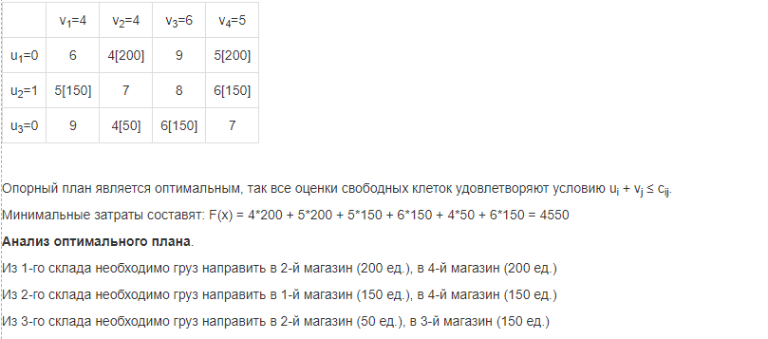

Результаты, полученные в ходе решения, совпадают с полученными результатами в Excel.

**Вывод:** В ходе данной лабораторной работы решили транспортные задачи в Excel и методом потенциалов.

**Контрольные вопросы:**

1. Постановка транспортной задачи формулируется как задача оптимизации, которая заключается в нахождении оптимального плана перевозок товаров из множества источников в множество потребителей с минимизацией общих затрат или времени перевозок.
2. Математическая формулировка транспортной задачи в общем виде выглядит следующим образом:
   * Пусть у нас есть n источников и m потребителей.
   * Пусть c_ij - это стоимость (или время) перевозки единицы товара из и-го источника в j-го потребителя.
   * Пусть x_ij - это количество товара, перевозимое из i-го источника в j-го потребителя. Тогда цель состоит в минимизации суммарных затрат, что формализуется следующим образом: Минимизировать Z = Σ(i=1 to n) Σ(j=1 to m) c_ij * x_ij При этом должны выполняться следующие ограничения:
   * Σ(i=1 to n) x_ij = a_j (для всех j), где a_j - требуемое количество товара потребителя j.
   * Σ(j=1 to m) x_ij = b_i (для всех i), где b_i - доступное количество товара у источника i.
   * x_ij >= 0 (для всех i и j).
3. Транспортная задача называется закрытой, если общее количество товаров, доступное для перевозки из источников в потребителей, равно общему количеству товаров, требуемому потребителями. Формально это выражается как Σ(i=1 to n) b_i = Σ(j=1 to m) a_j, где b_i - доступное количество товара у источника i, a_j - требуемое количество товара потребителя j.
4. Правило "северо-западного угла" - это метод начального приближения для решения транспортной задачи. Суть метода заключается в том, что начинают заполнять таблицу перевозок, начиная с верхнего левого угла (северо-западного), и двигаясь вниз и вправо. При этом каждая ячейка заполняется наибольшим возможным количеством товара, которое можно перевезти из данного источника в данного потребителя, не нарушая ограничений по предложению и спросу.
5. Правило "минимального элемента" - это метод выбора ячейки для заполнения в таблице перевозок при решении транспортной задачи. Суть метода заключается в выборе ячейки с наименьшей стоимостью (или временем) перевозки из доступных ячеек, которые удовлетворяют ограничениям предложения и спроса.
6. Метод потенциалов - это один из методов решения транспортной задачи, который использует понятие потенциалов для определения оптимального плана перевозок. Он основывается на идее, что изменение потенциалов и оценок стоимостей в таблице перевозок может привести к оптимальному решению задачи.
7. Чтобы решить транспортную задачу методом потенциалов, необходимо выполнить следующие действия:
   * Найти начальное допустимое решение (например, с помощью правила "северо-западного угла" или правила "минимального элемента").
   * Вычислить потенциалы (цены) для строк и столбцов в таблице.
   * Проверить, является ли текущее решение оптимальным, и если нет, найти улучшающий путь и изменить распределение товаров.
   * Повторять предыдущие два шага, пока не будет достигнуто оптимальное решение минимальными затратами (или максимальной прибылью).